جشنوارۀ ملی تجربه‌های موفق مدارس
شناسنامۀ اثر (فقط برای یک تجربه)

1. مشخصات مدرسه
نام مدرسه: دبستان معلم دخترانه: پسرانه: استان: کرمان نام شهر : کرمان منطقه / ناحيه: یک

دوره تحصيلي: دورۀ اول ابتدايي دورۀ دوم ابتدايي دورۀ دوم متوسطه

2. مشخصات همكاران
نام مجري (مجريان) اصلي: عهدیه ابراهیمی شاه آبادی

نام ساير همكاران: عصمت رستمی راوری

شماره تماس (همكار اصلي): 09132431523

نشانی ايميل: ahdiyeebrahimi65@gmail.com

3. مشخصات تجربه موفق
3-1. عنوان تجربه: گام های آغازین آموزش

3-2. حيطه مرتبط تجربه:
مدیریت و برنامه‌ريزي فرایند آموزش فعالیت‌های فرهنگی و پرورشی مشارکت والدین و جامعۀ محلی فضا و تجهیزات اقتصاد مدرسه و توسعۀ منابع امور ويژه
آموزش و تحقق حقوق شهروندي (ویژل دورۀ دوم متوسطه)
یادآوری: در صورتی که تجربه‌هایی در حیطه‌های دیگر هم دارید، باید برای هر کدام فرم جداگانه‌ای تکمیل شود.
آیا فقط در یک حیطه شرکت کرده‌اید؟
اگر تجربه‌هایی در حیطه‌های دیگر هم در جشنواره شرکت داده‌اید، نام آن حیطه‌ها را ذکر کنید.

3-3. مخاطبان این تجربه: دانش آموزان پایه اول، والدین، آموزگاران پایه اول

3-4. طول دوره اجرا (زمان شروع و پايان): 4 ماه ، تیر ماه 96 الی مهر 96

3-5. هدف (اهداف) تجربه
هدف اصلی: آموزش مهارت های هفتگانه به دانش آموزان و آگاه سازی والدین قبل از ورود به پایه ی اول
- مهارت سنجی معلمان پایه ی اول از نوآموزان
- بررسی نقاط قوت و توانمندی های ویژه ی دانش آموزان و برنامه ریزی برای پرورش استعدادهای خاص
- بررسی نقاط ضعف دانش آموزان و آمادگی آموزگار پایه ی اول برای مداخله های آموزشی ویژه
- ایجاد برنامه ی مدون آموزشی توسط آموزگاران
- صرف جویی در وقت آموزگار پایه ی اول ( حداقل یک ماه اول آغاز سال تحصیلی)
- شناخت هر چه بیشتر دانش آموزان قبل از ورود به مدرسه (نیازهای عاطفی، جسمی ، مهارتی و...)
- راهنمایی اولیاء برای آمادگی فرزندشان جهت ورود به مدرسه
- همکاری والدین دربرداشتن گام های اول آموزش فرزند خود و علاقه مند شدن هر چه بیشتر آنان برای مشارکت با مدرسه و آموزگار
آموزشی پایدار تر، هدفمندتر و اصولی تر از سال اول

3-6. شرح مختصر تجربه (در حد 100 كلمه):
هدف ، آموزش مهارت های هفت گانه به دانش آموزان قبل از ورود به پایه ی اول و آگاه سازی والدین آنان در این مسیر بود .
جامعه ی آماری این تجربه ، کلیه دانش آموزان ورودی پایه ی اول در شهرستان کرمان بوده است و این تجربه بر روی 30 دانش آموز در هفت کلاس اول دبستان معلم بوده است که به روش نمونه گیری در دسترس انتخاب شده بودند.
در این طرح سعی شد که با ایجاد آگاهی در خصوص مهارت های پیش دبستانی برای والدینی که فرزند کلاس اولی دارند و ارتباط موثر با آن ها تمام توان و انرژی خود را برای گذاشتن استوار و پایدار خشت های آغازین آموزش به کار بریم تا دانش آموزان ورودی پایه ی اول با حداکثر مهارت و همگونی وارد کلاس اول شوند. این امر خود باعث بالا رفتن انگیزه ی کاری در آموزگاران، کشف و ابداع شیوه های تدریس، محمور قرار دادن دانش آموز و تاکید بر سنجش و تحقیق گردید.
در پایان اجرای این طرح به این نتیجه رسیدیم که آگاهی والدین، آموزگاران پایه ی اول، مربیان پیش دبستان، قبل از ورود دانش آموزان به پایه ی اول، در کنار هم می تواند باعث تقویت مهارت ها و رشد همه جانبه ی آنان شود.

3-7. نتايج به دست آمده، محدوديت‌هاي اجرا و آثار تجربه:
با توجه به اطلاعات جمع آوری شده اعم از مکتوب، غیر مکتوب و سمعی و بصری در طول سال تحصیلی به نتایج زیر رسیدیم:
1-بین فعالیت مربیان ، همکاری والدین و اثربخشی آموزگاران پایه ی اول ارتباط معناداری وجود دارد.
2- بین آموزش مهارت های هفت گانه پیش از ورود به دبستان و پیشرفت تحصیلی دانش آموزان در پایه ی اول ارتباط وجود دارد.
3- با ایجاد ارتباط با والدین، قبل از ورود فرزندانشان به پایه ی اول و اطلاع رسانی و آموزش مهارت های هفت گانه به آنان در تابستان، می توان اثر بخشی آموزش را در پایه ی اول بالاتر برد.
4- ارتباط با اولیاء در تابستان منتهی به اولین سال آموزش فرزندانشان، علاوه بر ایجاد اعتماد به نفس در دانش آموزان، باعث آرامش بیشتر والدین و آمادگی بهتر آنان در هنگام شروع سال تحصیلی خواهد شد.
5- آموزش مهارت های هفت گانه پیش از ورود به دبستان، منجر به آموزش استوارتر، پایدارتر و اصولی تر آموزگاران پایه ی اول و در نتیجه رشد همه جانبه ی دانش آموزان در طول سال اول ابتدایی و سال های بعد از آن خواهد شد.
محدودیت های اجرا:
- تهیه وسایل بازی مرتبط با هر مهارت
- عدم دسترسی دایمی به دانش آموزان و اولیا در تابستان
آثار تجربه:
- طبق نظر اولیا در پایه اول، دانش آموزانی که تحت آموزش در این تجربه بودند، در کلاس درس علاوه بر بالاتر بودن مهارت های ارتباطی نسبت به بقیه دانش آموزان، در انجام مهارت های ظریف، خواندن، نوشتن و مهارت های هندسه و ریاضی از قابلیت های بیشتری برخوردار بودند.
- آموزگاران پایه اول با توجه به شناخت بهتری که نسبت به دانش آموزان کسب کرده بودند، در جهت تقویت نقاط قوت هر کدام و برطرف نمودن نقاط ضعف آن ها برآمدند و به نتایج مطلوب تر و به هنگام تری دست یافتند.
- والدین دانش آموزان در پایه اول با شناخت بهتری نسبت به قابلیت های خاص فرزندشان و یا احیانا نقاط ضعف آنان با آموزگار فرزندشان همراهی کردند.
3-8. فهرست ضمايم و مستندات:
- پرسش نامه ی بیش فعالی
- پرسش نامه ی سطح 1 والدین (شناخت کلی فرزند)
- پرسش نامه ی سطح 1 مربی (شناخت کلی دانش آموز)
- پرسش نامه های سطح 2 تا 8 مربی (جلسات دوم تا هشتم)
- پرسش نامه ی آموزگاران پایه ی اول (پایان سال تحصیلی)
- پرسش نامه ی سطح 2 والدین (پایان سال تحصیلی)
- توصیه هایی کلی به والدینی که کودکشان مشکل یادگیری دارند.
- تمرینات پیشنهادی به والدین براساس پاسخ دهی کودکان به مهارت ها (هفت جلسه)

پرسش نامه والدین ( کم توجهی یا پیش فعالی)
با سلام و احترام
لطفا قبل از اجرای پرسشنامه و پاسخ دادن به سوالات، بدون هیچ گونه پیش فرض ذهنی درباره ی فرزندتان، سوالات را بخوانید و در موقعیت های گوناگون آن ها را بررسی کنید.
از فشار آوردن به کودک و زدن برچسب به او جدا خودداری فرمائید. از صبر و حوصله ی شما سپاس گزاریم.
نام و نام خانوادگی: سن: تاریخ:

ردیف | پرسش | بله | خیر | توضیحات در صورت لزوم
1 | به سختی می تواند توجه اش را حین انجام یک کار تا پایان آن حفظ کند؟
2 | به جزئیات توجه نمی کند؟
3 | وقتی مستقیما با او صحبت می کنید، به نظر می رسد گوش نمی کند؟
4 | به دشواری می تواند به وظایف و فعالیت هایش نظم دهد؟
5 | از انجام کارهایی که به تلاش مداوم ذهنی نیاز دارد، طفره می رود؟
6 | همیشه وسایل لازم برای انجام کارها یا تکالیفش را گم می کند؟مداد، کتاب، اسباب بازی و...
7 | صداها یا محرک های دیگر به راحتی حواسش را پرت می کند؟
8 | با دست هایش ور می رود، وقتی نشسته است پاهایش را زیاد تکان می دهد؟
9 | مواقعی که لازم است سر جایش بنشیند، محل را ترک می کند؟
10 | انجام بازی های بی سر و صدا برایش دشوار است؟
11 | بیش از حد حرف می زند؟
12 | قبل از اتمام سوال، با عجله جواب می دهد؟
13 | رعایت نوبت برایش دشوار است؟
14 | وسط حرف دیگران یا کار آن ها می پرد؟
15 | آگاهانه از خواسته ها و درخواست های بزرگسالان سرپیچی می کند؟
16 | عمدا دیگران را اذیت می کند؟
17 | کتک کاری به راه می اندازد؟
18 | از محل آموزش فرار می کند؟
19 | عمدا وسایل دیگران را خراب می کند؟
20 | با بزرگسالان بحث می کند؟

پرسشنامه سطح 1 والدین ( شناخت فرزند خود)
"این پرسشنامه قبل از شروع کار به والدین داده شد و در جلسه ی اول که برای والدین گذاشته شد، جمع آوری شد"
با سلام و احترام خدمت اولیای عزیز و مهربان
لطفا قبل از هر اقدامی، سوالات پرسش نامه را کامل مطالعه فرمائید و وسایل لازم هر فعالیت را در دسترس داشته باشید. سپس بعد از فراهم آوردن محیطی آرام و بدون از استرس در قالب بازی، فعالیت های زیر را انجام دهید. در صورتی که نیاز به توضیح بود، در قسمت توضیحات یادداشت فرمائید. می توانید فعالیت ها را در زمان های مختلف تست کنید.مطمئنا پاسخ های شما در نتیجه گیری زودتر و برنامه ریزی مدون جهت ارائه ی راهکارهای مناسب برای فرزندتان بسیار کمک کننده است. بنابراین خواهشمندیم صادقانه به پرسش ها پاسخ دهید. از همکاری شما صمیمانه سپاس گزاریم.

نام و نام خانوادگی: سن: تاریخ:
ردیف | پرسش | بله | خیر | توضیحات در صورت لزوم
1 | آیا می تواند برای یک لحظه روی یک پا بایستد؟
2 | آیا می تواند بعضی از لباس هایش را به تنهایی بپوشد یا از تن درآورد؟
3 | آیا می تواند همزمان دست ها را بالا و پایین بیاورد؟
4 | آیا می تواند چند لگوی پلاستیکی را روی هم قرار دهد؟
5 | آیا می تواند مداد را در دستش بگیرد و به خوبی آن را کنترل کند؟
6 | آیا می تواند اشکال بسیار ساده را ترسیم کند؟
7 | آیا می تواند پازلی را کامل کند؟
8 | آیا می تواند دکمه، حبوبات و... را از نظر رنگ یا شکل جدا کند؟
9 | آیا می تواند مهره هایی از کیسه در اندازه های مختلف بیرون بیاورد؟
10 | آیا جهات مختلف را می شناسد؟
11 | آیا می تواند به فرمان شما، به سمت چپ و راست قدم بردارد؟
12 | آیا می تواند اندام های سمت راست و چپ خود را معرفی کند؟
13 | آیا می تواند نقطه چین ها را به هم وصل کند؟
14 | آیا بیشتر رنگ ها را می شناسد؟(مخصوصا رنگ های اصلی: آبی، قرمز، زرد،)
15 | آیا می تواند از 1 تا 10 بشمارد؟
16 | آیا می تواند داستانی در ارتباط با تصاویری که می بیند، نقل کند؟
17 | آیا می تواند با هم سنش با اسباب بازی، بازی کند؟
18 | آیا می تواند کارها، فعالیت های روزانه، علایق و سرگرمی های خود را بیان کند؟
19 | آیا به نظر شما به اندازه ی کافی شادابی و کنجکاوی دارد؟

پرسشنامه سطح 1 (مربی) جلسه ی اول برای برقراری ارتباط بین مربی و گروه ها
این پرسشنامه در اولین جلسه اجرا شد و بعد از برقراری ارتباط با کودکان، به صورت غیرمستقیم و در قالب بازی به سوالات پاسخ داده شد. بسیاری از فعالیت ها به صورت گروهی انجام داده شد.
پرسشنامه به صورت گروهی اجرا شد و هرکدام از ما، با 5 تا 6 نفر از کودکان بازی کردیم و به سوالات پاسخ دادیم.
نام و نام خانوادگی: سن: تاریخ:
ردیف | پرسش | بله | خیر | ملاحضات
1 | آیا می تواند تعادل خود را به خوبی حفظ کند؟
2 | آیا می تواند توپ را از بالای سرش پرتاب کند؟
3 | آیا می تواند جفت پا در حال دویدن بپرد؟
4 | آیا می تواند طناب بازی کند؟
5 | آیا می تواند لی لی بازی کند؟
6 | آیا می تواند نخ را از داخل سوزن عبور دهد؟
7 | آیا می تواند پیچ و مهره ها را باز و بسته کند؟
8 | آیا می تواند مهره و حبوبات را از ظرفی به ظرف دیگر منتقل کند؟
9 | آیا می تواند حرکات دست و پای خود را با هم هماهنگی کند؟
10 | آیا می تواند اشیاء را با چشم تعقیب کند؟
11 | آیا می تواند شباهت های دو چیز را بیان کند؟
12 | آیا می تواند تفاوت های دو چیز را بیان کند؟
13 | آیا می تواد کلمات یکسان و متفاوت را تشخیص دهد؟
14 | آیا می تواند متضاد کلمات را بیان کند؟  چاق، بزرگ، سیاه، داخل، زیر و امثال آن
15 | آیا می تواند اشیاء را طبقه بندی کند؟  براساس اندازه، شکل، رنگ یا کاربرد؟
16 | آیا مفاهیم بلند، بلندتر،بلندترین، کوتاه، کوتاه تر و کوتاه ترین را متوجه می شود؟
17 | آیا می تواند جزء را در داخل کل تشخیص دهد؟
18 | آیا می تواند نقص تصاویر را تشخیص دهد؟
19 | آیا مفهوم سبک و سنگسن را می داند؟
20 | آیا می تواند حروف هم آغاز و هم پایان هر کلمه را تشخیص دهد؟
21 | آیا می تواند از مهره های داخل یک کیسه، به تعداد مهره هایی که بیرون از کیسه است، جدا کند؟
22 | آیا می تواند اشیاء را از کوتاه به بلند، کوچک به بزرگ مرتب کند؟
23 | آیا می تواند الگو و رابطه ی بین اجزای آن را درک کند؟
24 | آیا می تواند داستانی در ارتباط با تصاویری که می بیند، نقل کند؟

پرسش نامه ی مهارت های اجتماعی (جلسه ی دوم)
نام و نام خانوادگی: تاریخ:
ردیف | پرسش | بله | خیر | توضیحات
1 | آیا می تواند یک داستان کوتاه بسازد؟
2 | آیا می تواندخاطرات خوشایند یا نا خوشایندی که برای او و خانواده رخ داده است را بیان کند؟
3 | آیا می تواند اختلاف بین اشکال همانند را تشخیص دهد؟
4 | آیا می تواند احساسات خود را بوسیله ی نمایش نشان دهد؟(شرم و عذرخواهی، ناراحتی، خوشحالی، تعجب و...)
5 | آیا می تواند خاطره تعریف کند؟
6 | آیا می تواند تصاویر را به صورت پانتومیم اجرا کند؟(خوابیدن، خوردن و...)
7 | بازی نگاهت رو بر نگردون
8 | نه گفتن در قالب نمایش
9 | کشیدن حالات مختلف چهره
10 | بیان حالات مختلف چهره
11 | پرتاب توپ به سمت دوستان و بیان نام آن ها
12 | بیان کارها و فعالیت های روزانه
13 | انداختن توپ در سبد با رعایت نوبت
14 | بازی صندلی موزیکال بدون صدا
15 | شرح یک حادثه توسط کودک
16 | آرزوهایش را بیان می کند؟
17 | می تواند با افراد دیگر ارتباط برقرار کند؟
18 | واژه های اجتماعی (سلام، خداحافظ، ممنون، لطفا)
19 | اجرای حرکات مورد نظر با شعر
پرسش نامه مهارت های درشت (جلسه ی سوم)
نام و نام خانوادگی: تاریخ
ردیف | پرسش | بله | خیر | توضیحات
1 | نشستن روی پاها با کمک مربی و بدون کمک
2 | بلند شدن و نشستن با چشم بسته
3 | راه رفتن روی خطوط صاف
4 | راه رفتن روی خطوط مارپیچی
5 | راه رفتن روی خطوط اشکال هندسی
6 | ایستادن روی پنجه ی پا و راه رفتن (تعادل)
7 | راه رفتن بین خطوط موازی
8 | بالا نگه داشتن یک پا (دقت و تمرکز)
9 | بالا نگه داشتن دست و پای مخالف (ضربدری)
10 | راه رفتن روی خطوط راست و همزمان نگه داشتن لیوان آب (تعادل)
11 | دویدن دور موانع
12 | پریدن داخل حلقه ها
13 | لی لی کردن
14 | بالا و پایین بردن همزمان وزنه ها
15 | پریدن از روی موانع
16 | پرش جفت پا و تک پا
17 | بالا، پایین، جلو و عقب بردن دست ها از شانه
18 | گرفتن توپ و سرعت عمل
19 | راه رفتن روی نردبان به شکل افقی
20 | حرکت کردن با چشم بسته به جلو و عقب

پرسش نامه مهارت های حرکتی ظریف (جلسه ی چهارم)
نام و نام خانوادگی: تاریخ
ردیف | پرسش | بله | خیر | توضیحات
1 | نخ کردن مهره ها
2 | نگه داشتن مهره توسط مربی و نخ کردن توسط کودک
3 | تا کردن کاغذ
4 | باز و بستن کش بین دو انگشت
5 | باز و بسته کردن پیچ و مهره ها
6 | هدایت کردن خمیر به دهانه ی پلاستیک با فشار انگشتان
7 | کشیدن خطوط عمودی و افقی روی تابلو
8 | ماز (طی کردن مسیری مشخص بدون برخورد با لبه ها)
9 | مهره /توپ کوچکی را کف دست با کمک انگشتان بچرخاند
10 | باز و بستن زیپ
11 | باز و بستن دکمه ها
12 | باز و بستن بند (مثل بند کفش)
13 | جدا کردن مهره و حبوبات از ظرفی به ظرف دیگر
14 | کامل کردن پازل
15 | برداشتن اشیاء با استفاده از سه انگشت
16 | برداشتن اشیاء با استفاده از موچین

پرسشنامه مهارت های زبانی (درک و بیان) (جلسه ی پنجم)
نام و نام خانوادگی: تاریخ
ردیف | پرسش | بله | خیر | توضیحات
1 | آیا می تواند2 یا 3 مورد از اسباب بازیهایش را نام می برد؟
2 | می تواند درباره ی اسباب بازی هایش توضیح دهد؟
3 | می تواند 3 تا 5 حیوان را نام ببرد؟
4 | دستورات حاوی حروف اضافه را می تواند اجرا کند؟
5 | 8 تا 10 مورد از اعضای بدن را نام می برد؟
6 | یک نقاشی می کشد و درباره اش توضیح می دهد؟
7 | تصاویر آشنا را نشان می دهد و آن ها را نام گذاری می کند؟
8 | از اتفاقات روزمره می تواند خاطره ای بگوید؟
9 | دستورات دو قسمتی را متوجه می شود و می تواند اجرا کند؟
10 | مفهوم بزرگ و بزرگ تر، کوتاه و کوتاه تر و.... را متوجه می شود؟

پرسش نامه مهارت های ادراکی- حسی (جلسه ی ششم)
نام و نام خانوادگی: تاریخ
ردیف | پرسش | بله | خیر | توضیحات
1 | خیره شدن به یک وسیله در وسط میز
2 | تعقیب چراغ قوه (هماهنگی چشم و دست)
3 | طی کردن مسیر توسط مدادرنگی و سپس چشم
4 | جدا کردن دکمه، حبوبات از نظر رنگ
5 | پیدا کردن شکل متفاوت بین اشکال
6 | تشخیص جهت ها
7 | جداکردن شکل های هندسی شبیه به هم
8 | پیدا کردن تصاویر پنهان
9 | جور کردن شکل هایی که به صورت دو نیمه جدا شده اند
10 | الگویابی
11 | تشخیص منبع صدا
12 | تشخیص کلمات یکسان و متفاوت
13 | آزمایش ذهن کودک در تکرار کلمات
14 | پیدا کردن کارت تصویری اشیاء
15 | تکمیل کلمات ناقص
16 | ضربه زدن به اشیاء و بیان جنس آن ها
17 | فشار دادن دست مربی
18 | لمس اعضای بدن با اعلام مربی
19 | جمع آوری توپ ها در طی مسیر
20 | نشان دادن تصویر خوراکی و خواستن نام و مزه ی هر کدام

پرسش نامه پیش نیاز ریاضی، محاسبه کردن و هندسه (جلسه ی هفتم)
نام و نام خانوادگی: تاریخ
ردیف | پرسش | بله | خیر | توضیحات
1 | قرار دادن هر شکل در وسیله ی عمودی مربوط به خودش
2 | گفتن مهره ها بدون شمارش توسط انگشتان
3 | کشیدن نقاشی با مفاهیم بالا و پایین
4 | درآوردن مهره ها از کیسه در اندازه های مختلف
5 | رنگ آمیزی تصاویر کوچک و کوچکترريا، بزرگ و بزرگ تر
6 | مرتب کردن اشیا از کوتاه به لند و از کوچک به بزرگ
7 | الگویابی
8 | نشان دادن بلندترین و کوتاه ترین شکل
9 | شمارش توپ ها
10 | تشخیص لیوان های پر و خالی
11 | دسته بندی اشیاء
12 | رنگ آمیزی تصاویر هم اندازه
13 | وصل کردن شکل ها
14 | شمردن اعداد تا 10
15 | نشان دادن اعداد تا 5 با انگشتان

پرسش نامه ی پیش نیاز نوشتن (آگاهی واج شناسی) (جلسه ی هشتم)
نام و نام خانوادگی: تاریخ
ردیف | پرسش | بله | خیر | توضیحات
1 | آیا مداد را به شکل صحیح در دست می گیرد؟
2 | از درد دست شکایتی دارد؟
3 | آیا آنچه که گفته می شود را به خاطر می آورد و بازگو می کند؟
4 | دستورهای گفتاری و نوشتاری را اجرا می کند؟
5 | مفاهیم بالا و پایین (روی دفتر) را درک می کند
6 | مفاهیم راست و چپ را درک می کند؟
7 | می تواند به کمک تصاویر، داستانی بسازد
8 | خط زمینه در دفتر را شناسایی می کند؟
9 | می تواند الگوهای داده شده را کپی کند؟
10 | هم آغاز و هم پایان کلمات را روی تصاویر نشان می دهد.

پرسش نامه ی آموزگاران پایه ی اول (پایان سال تحصیلی)
با سلام و احترام
همکار محترم همانگونه که مستحضر هستید طرح آزمایشی خشت های آغازین، در تابستان گذشته برای دانش آموزان کلاس شما اجرا شده است.
ضمن تشکر از همراهی شما در طرح، خواهشمند است به سوالات زیر با دقت پاسخ بدهید. از همکاری شما سپاسگزاریم.
- تا چه حد از انجام طرح آزمایشی در تابستان منتهی به سال تحصیلی جدید رضایت داشتید؟
خیلی زیاد زیاد کم خیلی کم
- با اجرای این طرح تا چه میزان در وقت شما (ابتدای سال تحصیلی) صرفه جویی شد؟
خیلی زیاد زیاد کم خیلی کم
- قرار دادن مهارت های انجام شده برای هر دانش آموز در پوشه ی کار آن ها تا چه میزان در برنامه ریزی درسی شما برای آن دانش آموز تاثیرگذار بود؟
خیلی زیاد زیاد کم خیلی کم
- دانش آموزان برخوردار از این آموزش ها تا چه حد در مهارت های اجتماعی موفق بودند؟
خیلی زیاد زیاد کم خیلی کم
- دانش آموزان برخوردار از این آموزش ها تا چه میزان در فعالیت های بدنی و ورزش موفق بودند؟
خیلی زیاد زیاد کم خیلی کم
- دانش آموزان برخوردار از این آموزش ها، تا جه حد در یادگیری زبان فارسی و ریاضی موفق بودند؟
خیلی زیاد زیاد کم خیلی کم
- میزان رضایت والدین را نسبت به سال های گذشته چگونه ارزیابی می کنید؟
خیلی زیاد زیاد کم خیلی کم
- میزان سازگاری اجتماع و پیشرفت تحصیلی دانش آموزان برخوردار در این طرح تا چه میزان بود؟
خیلی زیاد زیاد کم خیلی کم
- مداخله های آموزشی و توان بخشی تا چه میزان به شما در رفع مشکلات یادگیری دانش آموزان کمک کننده بود؟
خیلی زیاد زیاد کم خیلی کم
- اجرای این طرح تا چه میزان در پیشبرد اهداف آموزش ابتدایی موثر است؟
خیلی زیاد زیاد کم خیلی کم

پرسش نامه ی سطح 2 والدین (پایان سال تحصیلی)
ضمن عرض سلام و ادب
والدین همیشه همراه، از همراهی شما در طرح آزمایشی خشت های آغازین در تابستان بسیار سپاس گزاریم. بی شک بدون همراهی شما گام های ما نیز موثر واقع نمی شد.
ضمن تشکر از شما خواهشمندیم پرسش نامه ی ذیل را در خصوص میزان رضایتمندی تان از این طرح پر نمائید.
- برگزاری این طرح تا چه میزان بر پیشرفت فرزندتان در طول سال اثرگذار بود؟
خیلی زیاد زیاد کم خیلی کم
- آشنایی شما با مهارت های پیش از ورود به دبستان تا چه حد برای شما و فرزندتان کمک کننده بود؟
خیلی زیاد زیاد کم خیلی کم
- اجرای این طرح تا چه میزان آرامش خاطر شما را در طول سال تامین کرد؟
خیلی زیاد زیاد کم خیلی کم
- به نظر شما ،انجام چنین طرح هایی تا چه حد می تواند بر پیشرفت تحصیلی دانش آموزان تاثیرگذار باشد؟
خیلی زیاد زیاد کم خیلی کم
- آموزش ها و مداخله ها تا چه حد در برطرف شدن مشکلات یادگیری فرزندتان موثر بود؟
خیلی زیاد زیاد کم خیلی کم
- ارتباط بین شما و آموزگار فرزندتان چقدر تحت تاثیر اجرای این طرح بود؟
خیلی زیاد زیاد کم خیلی کم
- تا چه حد به مسئله ی تفاوت های فردی فرزندتان پی بردید؟
خیلی زیاد زیاد کم خیلی کم
- در طول سال تحصیلی، فرزندتان تا چه حد در انجام فعالیت های آموزشی در منزل با شما همکاری کرد؟
خیلی زیاد زیاد کم خیلی کم
- سازگاری اجتماعی و پیشرفت تحصیلی فرزندتان در مقایسه با همسالانش که از این آموزش ها برخوردار نبودند، چقدر بود؟
خیلی زیاد زیاد کم خیلی کم
- آموزش زبان فارسی و یادگیری ریاضی فرزندتان را چقدر وابسته به اجرای این طرح می دانید؟
خیلی زیاد زیاد کم خیلی کم

- توصیه هایی کلی به والدینی که کودکشان مشکل یادگیری دارند.
- تمرینات پیشنهادی به والدین براساس پاسخ دهی کودکان به مهارت ها (هفت جلسه):
- مهارت های اجتماعی
- مهارت های حرکتی درشت
- مهارت های حرکتی ظریف (ریز)
- مهارت های پیش نیاز ریاضی، محاسبه کردن و هندسه در ریاضی
- مهارت های ادراکی – حسی
- مهارت های زبانی (آگاهی واج شناختی)
- مهارت های پیش نیاز خواندن، درک و بیان
- مهارت های ترسیم و پیش نیاز نوشتن

- تمریناتی برای برطرف کردن مشکلات شنیداری، زبان و تکلم، تلفظ کردن
- انواع مشکلات یادگیری (ویژه آموزگاران پایه ی اول)

توصیه هایی کلی به والدینی که کودکشان مشکل یادگیری دارند.
- بوسیله متخصص از سلامتی چشم و گوش کودک مطمئن شوید.
- فضای آرام و بدون تشنج را در خانه فراهم کنید.
- اوقاتی را به بازی کردن با کودک و شوخی کردن با او اختصاص دهید
- کودک را به پارک، سینما، باغ وحش و سایر جاهای دیدنی ببرید.
- با او درباره ی جاهایی که دیده اید صحبت کنید و از او سوالاتی با پاسخ های کوتاه بپرسید.
- کودک را تشویق کنید درباره ی خودش، خاطرات مدرسه و چیزهای مورد علاقه اش صحبت کند.
- از سرزنش کردن و ایراد گرفتن و نصیحت بپرهیزید و به جای آن هر وقت کار مثبتی انجام می دهد تشویقش کنید.
- به سوالات کودک ساده و روشن و کوتاه جواب دهید.
- نقاط قوت کودک را در درس ها، بازی ها و سایر کارها به رخش بکشید و تمجید کنید.
10-با دادن برخی مسئولیت ها به او حس استقلال و اعتماد به نفس دهید.
11-سعی کنید شرایطی ایجاد کنید تا کودک هم با کودکان هم سن و سال خودش و هم با کودکان بزرگتر از خودش ، اوقاتی را بازی کند.
12-در منزل کتاب یا روزنامه بخوانید و سعی کنید فرزندتان خواندن علاقه مندانه و مشتاقانه ی شما را ببیند.
13-به اندازه ی کافی اسباب بازی های ساده و مناسب سنش برای او تهیه کنید.
14-به کودک یاد بدهید که کتاب تنها وسیله ی خواندن نیست بلکه می توان از روزنامه، تابلوهای راهنمایی، تابلوهای نغازه نیز برای خواندن استفاده کرد.
15-با مدیر و معلم کودک خود ارتباط مهرآمیزی برقرار کنید و وضع کودکتان را همواره در مدرسه جویا شوید.
16-پیشرفت کودک را بدون اینکه مکرر از او سوال کنید ، پیگیری نمایید.
17-برای محل مطالعه کودک، اتاق، نور، صندلی و میز و سایر لوازم را تهیه کنید.
18-سعی کنید محل مطالعه کودک ساکت و آرام باشد.
19- برای اطمینان از سلامتی کودک همیشه او را تحت کنترل پزشک داشته باشید.
20-کوچکترین پیشرفت کودک را ببینید و به او اظهار کنید و اعتماد به نفس او را تقویت کنید.

تمرینات پیشنهادی به والدین براساس پاسخ دهی کودکان به مهارت ها (هفت جلسه):
این تمرین ها و مداخله های آموزشی با توجه به پاسخ گویی دانش آموزان به مهارت ها ، به هر کدام از دانش آموزان اختصاص یافت و به والدین توضیحات لازم در این باره داده شد
- مهارت های اجتماعی

- همواره برای برقراری ارتباط چشمی و حفظ تماس چشمی با فرزند خود تلاش کنید. (مخصوصا هنگام تعامل ها و ارتباطات روزانه)
- نگاه خود را به چشمان او بدوزید و بگویید می خواهیم بازی " نگاهت رو برنگردون" را انجام دهیم. کسی که بیشتر مقاومت کند و دیرتر نگاهش را برگرداند، برنده است.
- از فرزند خود بخواهید چشمهای خود را مانند یک رادار فرض کند و رادار خود را روی شما قفل کند.
- داستانی را بگویید که در آن شخصیت داستان هنگام صحبت کردن اخمو و بداخلاق است و دیگران آن را نمی چذیرند. سپس سخصیت داستان طی حوادثی یاد می گیرد وقتی با دیگران صحبت می کند بهتر است که لبخند بزند .
- فرزند خود را تشویق کنید مخالفت خود را با ژست و حرکات بدنی . کلام نشان دهد. مانند وقتی سیر است و غذایی به او تعارف می شود، عدم تمایل خود را نشان دهد و بگوید .
- آموزش "نه گفتن" را به فرزند خود در هنگام ضرورت به روش های مختلف و با توجه به موقعیت های تعاملی پیش آمده، انجام دهید. مانند: در قالب نمایشی از او بخواهید خارج از صف و نوبت بازی کند و انتظار این است که بتواند بگوید: نه این کار اشتباه است و من آن را انجام نمی دهم.
- رفتارهای محبت آمیز مانند در آغوش گرفتن یا نگاه محبت آمیز را با فرزند خود انجام دهید و در موقعیت های مناسب از او بخواهید این رفتارها را از خود بروز دهد.
- تصاویری از حالات مختلف چهره تهیه کرده و با نشان دادن هر کدام نام آن حال را همراه فرزند خود بگویید.
- تعدادی ماسک از حالت های هیجانی مختلف چهره، مانند ناراحتی، خوشحالی، عصبانیت و... را تهیه کنید و از فرزند خود بخواهید متناسب با داستان یا نمایشی که برای آن ها اجرا می شود ماسک مناسب را انتخاب کنند و بر روی چهره بگذارند. مانند علی گلدان را شکسته است، ماسک ناراحت را انتخاب کند و به چهره بزند.
- یک عروسک متحرک تهیه کرده و در مقابل فرزندتان بگیرید و از او بخواهید هر حرکتی که عروسک انجام داد را تقلید نمایدو مثلا عروسک دستش را بالا می برد، کودک نیز دستش را بالا ببرد.
- واژه های اجتماعی را در قالب نمایش "خانه ی مادربزرگ" آموزش دهید. در نمایش خانه ی مادربزرگ، حیوان ها به خاطر باران در خانه ی مادربزرگ را می زنند ، سلام می کنند و می گویند : لطفا به ما اجازه بدهید در خانه ی شما باشیم و در آخر خداحافظی و تشکر می کنند.
- در قالب این بازی تاکید نمایید که آداب اجتماعی مورد نظر مانند" سلام، خداحافظ، ممنون، لطفا" را رعایت نماید و بازگو کند.
- موقعیتی را ایجاد کنید که فرزندتان درباره ی احساسات، افکار، آرزوها و ترس هایش با شما حرف بزند. به او گوش کنید و برای اینکه با شما حرف می زند تشویقش کنید.
- احساسات مختلف مثل شادی، غم، پشیمانی، ناراحتی، شرم و عذرخواهی را در قالب نمایش، نشان دادن فیلم کوتاه و.... تفهیم نمایید و بعد از آن شرایط شرکت در گفتگو و بیان نظرات هر کدام از آن ها را ایجاد نمایید.
- از کودک بخواهید توپ بازی را به این شکل انجام دهد: توپ را با دست راست به سمت دوستش پرتاب کند و نام کسی که قرار است توپ را بگیرد بگوید.
- بازی هایی مانند خاله بازی را به تعدادی از دختران و یا فوتبال دستی را به تعدادی از پسران واگذار نمایید تا خودشان نقش ها را تقسیم کنند و تبادل نظر درباره ی فعالیت هایی که هر کدام می توانند انجام دهند را داشته باشند.
- وسیله ای گرد مانند سینی به او بدهید و از او بخواهید رانندگی کند.
-کودک یک چوب در دست بگیرد و وانمود کند که اسب سواری می کند.
- به کودک بازی های خیالی یاد بدهید و نقش های مختلف را به او واگذار کنید تا اجرا کند. مانند خاله بازی، خلبان بازی، دکتر بازی (کودک نقش دکتر را بازی کند، نسخه بنویسد و یا به عروسک خود آمپول بزن.

نکته ی مهم: در تمام بازی ها یا همراه او باشید و یا با نظارت و سر رسی شما باشد.

- مهارت های حرکتی (درشت)

- با قرار دادن ابزار لازم در اختیار کودک و با مشارکت وی، او را راهنمایی کنید تا بتواند به طور مستقل عمل کند.
- پرش جفت پا: با او بازی کنید تا به همراه شما بتواند به صورت جفت پا از روی زمین بپرد.
- پرتاب توپ: یک مینی بسکت به ارتفاع یک متر نصب کنید و از کودک بخواهید تا توپ را از بالای سرش به داخل آن پرتاب کند.
- حفظ تعادل: تخته ای به عرض 30 سانت و طول یک متر انتخاب کنید و زیر دو سر انتهای تخته یک آجر بگذارید و از کودک بخواهید از روی تخته عبور کند. بعد از کسب مهارت آجرهای زیر تخته را بلندتر و عرض تخته را کم تر کنید، این کار را آن قدر ادامه دهید تا مطمئن شوید که کودک قادر است به خوبی تعدل خود را حفظ کند.
- لی لی کردن: با او لی لی بازی کنید
- راه رفتن روی نردبان: نردبان کوچکی به صورت افقی روی زمین بگذارید و از فرزندتان بخواهید که روی پله ها با حفظ تعادلش راه برود.

- مهارت های حرکتی ظریف:
- باز و بستن بند کفش: با کودک خود تمرین کنید تا بند کفش هایش را خودش باز کند و ببندد.
- باز و بستن زیپ و دکمه های لباس : اگر بتواند زیپ و یا دکمه های لباسش را خودش باز کند و ببندد، مطمئنا دستان کوچکش در طول مدرسه راحت تر همراه آموزش آموزگار خواهد بود و کمتر خسته میشود.
- نخ و مهره: تعدادی مهره رنگی با سوراخ های ریز و درشت و یک نخ مناسب در اختیارش قرار دهید تا گردنبند و دست بند درست کند.
- قیچی کردن: ابتدا یک کاغذ به او بدهید تا آزادانه قیچی کند. سپس با کشیدن خط روی کاغذ، از او بخواهید روی خطوط قیچی کند.

ابتدا خطوط راست، شکسته و خمیده را قیچی کند و سپس اشکال هندسی (ازاشکال بزرگتر شروع کنید)
- مچاله ، پاره و تا کردن کاغذ: روزنامه یا کاغذ های باطله در اختیار فرزندتان قرار دهید و از او بخواهید تا آن ها را پاره، مچاله و یا تا کند.
- ماز: ماز یا مارپیچ در اختیار او قرار دهید تا انجام دهد.
- پازل: پازل های ساده با اشکال زیبا برایش تهیه کنید تا علاوه بر افزایش تمرکز و دقت، مهات های ظریف او نیز تقویت شوند.
- توانایی استفاده از ابزار: ابزارهایی مانند ترازو، خط کش، قیف، چراغ قوه . امثال آن را با نظارت خودتان در اختیار فرزند خود قرار دهید.. ابتدا با او همکاری کنید تا نحوه ی استفاده از هر کدام را یاد بگیرد. سپس از او بخواهید با نور چراغ قوه گردی یا سه گوشی در اتاق رسم کند. از او بخواهید آب یک لیوان را با استفاده از یک قیف، داخل یک بطری بریزدو...

- مهارت های پیش نیاز ریاضی، محاسبه کردن و هندسه در ریاضی:

- شناسایی جهات مختلف:
- ابتدا با کودک کنار هم حرکت کنید و با گفتن عبارات دست چپ بالا، دست راست بالا، پای راست بالا، پای چپ بالا، حالا به سمت جلو، غقب و... با هم عمل کنید. بعد از فرا گرفتن این مرحله، فقظ با ادای کلمات چپ، راست جلو، عقب از او بخواهید تمرین را ادامه دهد.
- از کتابهایی که تمرین هایی مشابه این تمارین را دارد، استفاده کنید: الف)خرگوش سمت راست را رنگ بزن ب) بادکنکی که بالای خانه است را رنگ بزن و....
- او را به سمت کابینت های آشپزخانه هدایت کرده وبعد از دادن آدرس از او بخواهید وسیله یا ظرفی را بیاورد. مثلا کابینت سمت چپ، درب دوم
- یک نقاشی به او بدهید و از او بخواهید مثلا یک گل بایین رودخانه اضافه کند، یک خورشید بالای صفحه، یک سنگ زیر میز، یک پرنده روی درخت و...
- شمارش از 1 تا 10: از فرزند خود بخواهید از یک تا 10 بشمارد. سپس بخواهید از 1 تا 5 به صورت معکوس بشمارد. این تمرین را آنقدر ادامه دهید تا در شمارش تسلظ کافی را بدست آورد
- رسم اشکال هندسی: از کودک بخواهید،اشکال سه گوش، چهارگوش و گردی بکشد. لطف کنید اسم مربع، مثلث و دایره را به کودک نگویید. کودک باید اول مفهوم گوشه و لبه را بشناسد و بعد به مفهوم انتزاعی آن برسد.

- ردیف بندی: برای این تمرین می توانید چند مهره در اختیار او قرار دهید تا از کتر به بیشتر مرتب کند.

- کپی کردن: ابتدا ازفرزند خود بخواهید تصاویر کم رنگی را که به او داده اید پر رنگ کند و پس از کسب مهارت در این کار، از او بخواهید تا شکل های ساده ی نقطه چین شده را به هم وصل کند و پر رنگ کند. و در آخر شبیه آن ها ترسیم کند. (نیازی به گفتن نام آن ها در این تمرین نمی باشد.) هدف دست ورزی و آشنایی کلی با ترسیم اشکال است.

- طبقه بندی اشکال: مانند تمرین زیر کار کنید:
سه گوش های این صفحه را آبی کن...........چهارگوش های این صفحه را قرمز کن....................گردی های این صفحه را سبز کن
حالا که همه ی شکل ها، رنگ شد، یک صفحه کاغذ به او بدهید و از او بخواهید اشکال را بکشد.

- مهارت های ادراک حسی
لمس مواد مختلف: -
کودک مواد مختلف مثل چوب صاف، فلز، کاغذ سنباده، نمد، پشم، اسفنج، سطح مربوط و مواد غذایی را لمس کن
لمس تخته ها-
مواد مختلفی را روی تکه های کوچکی از چوب نصب کنید. کودک بدون این که نگاه کند، تخته ها را لمس کند و با هم درباره ی تمیز بین آن ها و جور بودن سطوح مختلف صحبت کنید
لمس کردن اشکال -
مواد مختلفی را که در قالب اشکال هندسی یا حروف بریده شده اند بر روی تخته ها قرار دهید. فرزندتان می تواند، آن ها را لمس کند و این گونه اشکال را متمایز، جور و شناسایی کند. این گونه اشکال می توانند از پلاستیک، چوب، مقوا، گل یا شبه آن ها ساخته شوند
احساس درجه حرارت -
لیوان های کوچکی را از آب پر کنید و از کودک بخواهید آن ها را لمس کند. از این طریق می توانید مفهوم گرم، داغ و سرد را آموزش دهید
احساس وزن -
چند جعبه مقوایی کوچک را در سطوح مختلف از موادی نظیر لوبیا، برنج و غیره پر کنید. از کودک بخواهید با سبک، سنگین کردن جعبه ها، آن ها را جور کنید
بو کردن -
موادی با بوهای مختلف داخل بطری های شیشه ای بریزید ( دارچین، سرکه، هل، آبلیمو و غیره ) از کودک بخواهید که از طریق بو کردن مواد آن ها را شناسایی و با هم جور کنند
شناسایی از طریق لامسه-
با انگشت خود کف دست کودک حروف، اعداد یا طرح هایی را ترسیم کنید. از کودک بخواهید شکلی را که از این طریق احساس کرده شناسایی یا بازسازی کند
کیسه تشخیص اشیاء از طریق لمس-
اشیاء مختلفی را داخل یک کیسه یا جعبه قرار دهید. از فرزند خود بخواهید که اشیاء را از طریق لمس شناسایی کند. می توان از کودک خواست که اشیاء را بر حسب شکل و موادشان دوتایی جور کند.
- مهارت های زبانی (آگاهی واج شناختی)

- بازی ساخت ترکیب ها: نمایشی ترتیب دهید تا فرزندتان از ترکیبات دو تایی زیر استفاده نماید و تاکید کنید دو کلمه را کنار هم بیان نماید.
ترکیب های دو کلمه ای مانند:
فاعل + فعل....... بابا آمد مکان + شی...........توی سبد اشاره به شی................این لیوان
مضاف و مضاف الیه..........دست من موصوف و صفت .............توپ بزرگ
- بازی طبقه بندی: طبقه یا گروه ها شامل (میوه، حیوان، رنگ، لباس، وسیله ی نقلیه، شغل و ...) تعدادی وسیله که مربوط به طبقه یا گروههای مختلف هستند را به صورت در هم در اختیار فرزندتان قرار دهید و از او بخواهید طبقه ها را جدا و داخل سبدهای جداگانه قرار دهد.
- خاطره ای از روزهای مهم زندگی اش تعریف کند مانند روز جشن تولد خودش، یک خاطره از مسافرت و...
- نقش اعضای خانواده و وظایف آن ها را توصیف کند.
- در مورد یک کار اشتباه خود صحبت کند.
- به کودکتان بگویید می خواهیم بازی کنیم. من می گم: "گربه". اگر "گر" را برداریم چی می ماند؟ (3 ثانیه فرصت). "به " می ماند.....حالا بگو اگر از "مادر" "ما" را برداریم چی می ماند؟ ( این کار را برای کلمات دو بخشی انجام دهید)
- یک تصویر به فرزندتان نشان دهید و پس از اینکه درباره ی آن صحبت کردید، چند کلمه ی که صدای آخرشان مثل آن باشد را بیان کند و یا از بین تصاویری که در اختیارشان می گذارید انتخاب کند.
مانند: موش.......گوش.......... دوش
شیر.........سیر...............پیر
مار.......بار..........دار...............سار
- در مقابل فرزندتان سه تصویر بگذارید که دوتای آن ها هم آغاز و یکی متفاوت باشد. از او بخواهید کلماتی را که اولشان مثل هم هستند را به شما بدهد.
مار.......موش........کیف
زنبور.....زنگ..... مداد

- از او بخواهید دو کلمه بگوید که اول آن ها مثل "سوت" باشد و.... سعی کنید از کلمات تک بخشی و کوچک شروع کنید.
- مهارت های پیش نیاز خواندن، درک و بیان
- محیط شادی را بوجود آورید و برای فرزندتان کتاب بخوانید. این کار موجب می شود که کودک احساس مثبتی نسبت به خواندن پیدا کند.
- با خواندن شعرهای ساده، ریتم و الگوی آهنگین گفتار را به کودک آموزش دهید.
- توجه فرزندتان را هنگام کتاب خواندن به نوشته های داخل کتاب جلب کنید.
- از کتاب هایی مانند" می می نی" و سارا و سامان" برای مطابقت وقایع داستان با زندگی روزمره استفاده کنید. کودک در این مواقع همزادپنداری می کند.
- صدای وسایل محیطی مانند قطار، آواز خواند، صدای زنبور و ... را به یک حرف اختصاص دهید . مثلا هنگام قطاربازی صدای "او....او....او....." را بگویید.
- کتابی را در دست بگیرید و کتابی هم به فرزند خود بدهید و توجه او را به نحوه ی گرفتن کتاب و خواندن از بالا به پایین جلب کنید. از او بخواهید کتاب را ورق بزند. نحوه صحیح ورق زدن را به او بیاموزید.
- عکس افراد مهم جامعه را به او نشان دهید (مانند رهبر، رئیس جمهور) و با هم نام آن ها را بگویید.
- توجه او را به نوشته های اطرافش جلب کنید . محیط اطراف کودک بهترین آموزگار اوست.
- علائم راهنمایی و رانندگی را در قالب بازی به او آموزش دهید. (محل عبور کودکان، ایستگاه اتوبوس، علامت بوق زدن ممنوع و....).
- گاهی جمله ای از داستان های تصویری بخوانید و از فرزندتان بخواهید تصویر مربوط به جمله ی خوانده شده را به شما نشان دهد.
- بازی گوش کن و انجام بده: از فرزندتان
- بخواهید دستورهای ساده ی شما را انجام دهد. مانند: مهره ی آبی را پیدا کن........ چراغ را خاموش کن..............دستت را بالا ببر
- دستورهای دوقسمتی بدهید: مانند: دستت را بالا ببر و چشمت را ببند............. مهره ی آبی را بردار، توی سبد بگذار.
- بازی عمو زنجیرباف: بازی عمو زنجیر باف را انجام دهید و از فرزندتان بخواهید هر بار صدای خواسته شده را تقلید کند.
- بازی آینه: روبروی کودکتان بایستید و از او بخواهید هر حرکتی که شما انجام می دهید یا هر چیزی که می گویید، تقلید کند.
- بازی داستان گو: داستانی را بخوانید و از فرزندتان بخواهید در جاهایی شما را همراهی کند: "کننده ی کار را بگوید" و " جمله را تمام کند" و یا "محل وقوع فعل" را بیان کند.

- مهارت های ترسیم و پیش نیاز نوشتن:

- چند مداد، عروسک و عکس آن ها را تهیه کرده و از کودک بخواهید تا عکس و شی را مطابقت دهد.
- نمایش من کی هستم و چه کار میکنم؟ نمایشی ترتیب دهید که شخصیتهای داستان ابزار نوشتاری باشند و هر کدام خود را معرفی کنند و طرز استفاده را به کودک بگویند.
- یک صفحه از دفتر را در مقابل کودک قرار دهید و از او بخواهید یک خورشید بالای صفحه و یک گل پایین صفحه بکشد.
- از کودک بخواهید تا اندام های سمت راست خود را معرفی کرده و نشان دهد.
- از کودک بخواهید تا اندام های سمت چپ خود را معرفی کرده و نشان دهد.
- دستورهای ترکیبی بدهید: دست راست روی چشم چپ، دست چپ روی پای راست.
- اشیا و افراد سمت راست و چپ خود را معرفی کند.
- سمت چپ تخته یک گل و سمت راست آن یک خانه بکشد.
- سمت راست و چپ دفتر را نشان دهد.
- نام ابزارهایی مانند، مداد رنگی، مداد شمعی، آبرنگ و گواش را بگوید و آن ها را شناسایی کند.

طریقه ی صحیح مداد در دست گرفتن :
مداد باید متناسب و هم اندازه با دست کودک باشد. مداد های بزرگتر و سنگین باعث خستگی دست می شوند. در فرایند به دست گرفتن مداد از سه انگشت شست، اشاره و انگشت وسط استفاده می شود. انگشت وسط به عنوان صندلی مداد و انگشتان اشاره و شست به منزله نگه دارنده های مداد هستند.مداد به صورت مایل در دست قرار می گیرد. هیچ کدام از انگشتان نباید تحت فشار باشند تا دست خسته نشود. انگشت شست در راستای ساعد قرار می گیرد و انگشتان حدود دو سانتی متر بالاتر از نوک مداد هستند.

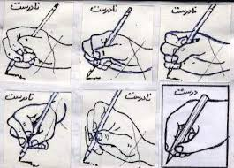

تمریناتی برای برطرف کردن مشکلات شنیداری، زبان و تکلم، تلفظ کردن

- تعدادی تصاویر به کودک نشان دهید که با صدای بلند تلفظ کند. تصاویری که داراری صدا و حروف مورد نظر باشد.
- کودکی که مشکل تنفسی یا تنفس ناموزون دارد و قادر به تلفظ صحیح و کامل نیست تمارین ذیل کمک کننده می باشد:
- تنفس کردن هنگام خوابیدن به پشت
- تنفس آرام و عمیق
- دم و باز دم منظم
- فوت کردن
- باد کردن (مثلا بادکنک)
- سازدهنی
- سوت زدن
- باز و بسته کردن دهان
- ادا کردن ممتد صداهای کشیده. آآآآآآآآآآ.......... اوووووووووووو............ ای ی ی ی ی ی ی
- کشیدن آب با شلنگ
- بیرون آوردن زبان و دوباره داخل بردن آن
- جویدن با صدا و بی صدا
- حرکت زبان و چرخاندن آن در داخل دهان
- مالیدن نوک زبان به سقف دهان
- ایجاد علامت های + و ضربدر با زبان در دهان
- آهنگ با صدای بازدم
- تکرار کلماتی که پدر یا مادر تلفظ می کنند.
- تصاویری را نشان کودک دهید تا واژه ها را تلفظ کند.
- چند صدا را بگویید تا با ترکیب آن ها یک کلمه بسازد.
- صدای حیوانات مختلف را تقلید کند.
- از کارت هاهی حروف و کلمات استفاده کنید.
- صدای کودک را ضبط کنید تا صدای خود را بشنود.

مشکلات یادگیری کودکان در کلاس اول (آموزگاران پایه اول)
- در کلاس های درس اغلب مشکلات رفتاری دارند.
- تمایل به خواندن ندارند.
- قادر نیستند یک دایره لغات بینایی ایجاد کنند.
- دامنه توجهشان کوتاه است.
- در تمرکز کردن مشکل دارند.
- معمولا دچار افت تحصیلی می شوند(در اواسط سال)
- معمولا داراری مشکلات جسمی مانند ضعف بینایی یا شنوایی هستند.
- اغلب آنان مسائل هیجانی دارند.
- احساس ناامیدی، بی لیاقتی و کم جراتی می کنند.
- در خواندن شفاهی و کلامی تردید می کنند و گاهی دچار لکنت می شوند.
- به جای اینکه چشمهایشان را هنگام خواندن حرکت دهند، سرشان را تکان می دهند.
- کلمه به کلمه می خوانند.
- به زحمت و با صدای کشیده و لحن یکنواخت می خوانند.
- به نقطه گذاری توجه ندارند و از توجه به معنی لغت غافلند.
- وقتی مطلبی را آهسته می خوانند، لبهایشان را تکان می دهند یا در ذهنشان لغات را می خوانند.
- واژه ها را غیر مرتبط با محتوا و غیر مرتبط با عناصر آوایی حدس می زنند.
- کلماتی را که تازه آموخته اند، جابجا یا تکرار می کنند.
- حافظه دیداری و شنیداری شان ضعیف است.
- فاقد تمیز و تشخیص کافی شنیداری هستند.
- محیط خانوادگی شان برای موفقیت در مدرسه به آن ها فشار می آورد یا اینکه نگرش منفی افراطی به عملکرد مدرسه دارند.
- در مدرسه سازگاری شخصی مناسبی ندارند.
- رشد اجتماعی کافی ندارد.

3-9. شرح كامل تجربه:
(نيازسنجي، نيازآفريني، بررسي بازخوردها و دیدگاه‌ها در مورد تجربه‌هاي مشابه در سال‌هاي گذشته،‌ طراحي تجربه، نحوۀ تصميم‌گيري براي اجرا، جزئيات اجرا،‌ نحوۀ نظارت بر اجرا،‌ نحوۀ دريافت و بررسي دیدگاه‌های مخاطبان)
باتوجه به اینکه هفت سال بود که در پایه ی اول تدریس داشتم و شاهد دغدغه ها و مشکلات والدین، دانش آموزان و همکارانم در ابتدای سال تحصیلی و بعد از آن در طول سال بودم ، احساس کردم مقدار زیادی از این مسائل مربوط به دوره ی پیش دبستانی است. تصمیم گرفتم در این باره با همکارانم در پیش دبستانی صحبت کنم. اکثر آنان یکنواخت نبودن آموزش در دوره ی پیش دبستان و سلیقه ای عمل کردن بسیاری از آنها را دلیل این تفاوت شدید در مهارت ها و آموخته های دانش آموزان می دانستند.
سپس جلسه ای با تعدادی از همکاران ، مدیر مدرسه سرکار خانم رستمی، معاون آموزش ابتدایی و کارشناس آموزش پیش دبستانی گذاشتیم و به بررسی و تحلیل محتوای کتب پیش دبستانی در استان پرداختیم. در حین کار متوجه شدم که کتاب های طراحی شده ی پیش دبستانی علاوه بر اشکالات زیادی که داشت، متاسفانه حضور والدین در آن ها بسیار کمرنگ بود و حس نمی شد. متوجه شدم که این کتاب ها در کلاس درس با نوآموزان کار می شود و پایان سال بدون ارائه ی بازخورد مناسبی همراه با وسایل نوآموزان، به والدین تحویل داده می شود.
بعد از رای زنی های فراوان با همکاران، به این نتیجه رسیدیم که می توان محتوای جدید با رویکرد متفاوت تری به اداره کل آموزش و پرورش پیشنهاد داد که در آن علاوه بر اینکه به رشد مهارت های نوآموزان بیشتر توجه شود، حضور والدین به عنوان عضوی از آموزش نوآموز نیز کاملا دیده شود.
متاسفانه به دلایلی این کار انجام نشد. با توجه به دغدغه ی ذهنی ام در این باره، تصمیم گرفتم که قبل از ورود دانش آموزانم به کلاس اول ، مهارت های آن ها را با همکاری والدین بسنجم و این کار را به صورت یک طرح آزمایشی انجام دهم.
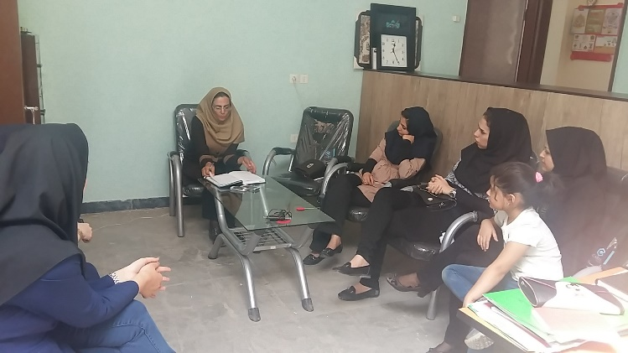
با چند نفر از همکاران پایه ی اول و پیش دبستانی جلسه ای ترتیب دادم و نظرات آن ها را نیز جویا شدم.

در نهایت ، به همراه یکی از همکارانم در پیش دبستانی، بعد از بررسی های فراوان و استفاده از تست های روان شناسی مختلف از جمله آزمون های عمومی هوش غیر کلامی وکسلر، آزمون آدمک گودیناف، آزمون هوش کتل و آزمون های وکسلر، توجه به نظرات همکاران در مرکز اختلالات یادگیری وهمکاران پایه اول و پیدا کردن دلیل مراجعه ی اغلب دانش آموزان به این مراکز در ابتدای سال و در طول سال تحصیلی، یک فهرست از هفت مهارت اصلی تهیه نمودیم. مهارت ها شامل موارد زیر بود :

مهارت های حرکتی درشت
مهارت های حرکتی ظریف (ریز)
مهارت های زبانی(واج شناسی)
مهارت پیش نیاز خواندن، مهارت درک و بیان
مهارت های پیش نیاز ریاضی
مهارت های ترسیم و پیش نیاز نوشتن
مهارت های ادراکی - حسی
مهارت های اجتماعی

ابتدا یک جلسه ی آموزشی برای والدین دانش آموزانی که در پایه ی اول ثبت نام کرده بودند، برگزار شد و مقدمات، اهمیت اجرای طرح و نتایج قابل پیش بینی به ایشان توضیح داده شد. همچنین یک پرسشنامه ی شناخت از فرزند به آن ها داده شد. (پرسش نامه ی شماره 1)

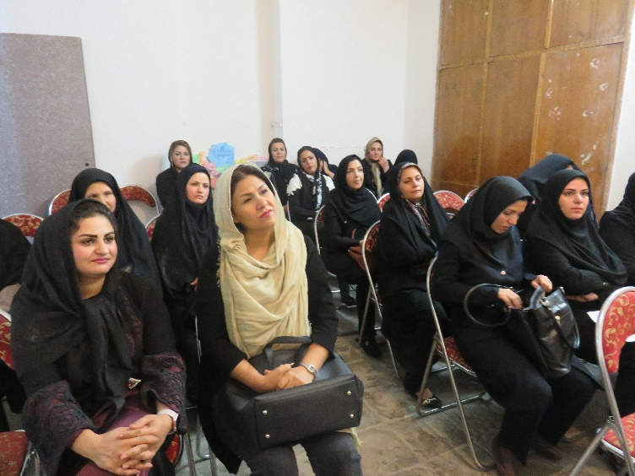

بعد از برگزاری اولین جلسه آموزشی برای والدین، نظرات و پیشنهادات آنان نیز مد نظر قرار گرفت و همه ی آنان توجیه شدند که در پایان جلسات بازخورد کاملی ازعملکرد فرزند خود در مهارت ها دریافت خواهند کرد و در صورت نیاز، بازی ها، تمارین، کاربرگ ها و مداخله های آموزشی برای نقاط ضعف او داده خواهد شد؛ تا با آرامش کامل سال جدید را شروع کنند.
وسایل و تجهیزات لازم برای اجرای طرح تهیه شد و سپس دانش آموزان را با توجه به پرسش نامه هایی که والدین پر کرده بودند و همینطور براساس روحیات آنان به گروههای چهار و پنج نفری تقسیم بندی نمودیم و روز و ساعت مراجعه ی هر کدام به آن ها اعلام شد.
برای هر مهارت 10 تا 15 بازی طراحی و در 9 جلسه برنامه ریزی نمودیم. جلسه ی اول برای آشنایی با بچه ها و برقراری ارتباط با مربی و دوستان گذاشته شد. این کار با انجام چند بازی صورت گرفت
جلسه ی دوم تا هشتم با توجه به چک لیست های طراحی شده ، بازی های طراحی شده ، تست گرفته می شد. اول بازی را به بچه ها توضیح داده شد و وقتی که اظمینان حاصل شد که متوجه بازی شده اند، تک تک تست گرفته شد. در طول انجام بازی توسط یک فرد بقیه افراد مشغول انجام کار دیگری می شدند تا امکان" الگو برداری" و" موفقیت براثر تکرار دیدن" کاسته شود. (مگر در مواردی که بازی ها گروهی بودند).
دانش آموزانی که اعتماد به نفس کمتری داشتند ، یا از قدرت بیان بالایی برخوردار نبودند و یا دچار لکنت بودند را بعد از تمرین های آرام سازی (Rilaxation) به انجام فعالیت دعوت می کردیم. این تمرین ها با همکاری والدین در منزل نیز انجام می گرفت. چک لیست ها سریعا بعد از انجام بازی یا فعالیت پر شدند و توضیحات لازم داده شد.
سعی کردیم محیط انجام فعالیت یا بازی را شاد طراحی کنیم و آن را برای هر مهارت تغییر بدهیم. گاهی در کلاس، گاهی روی حیاط و گاهی در باغچه یا درنمازخانه( که بدون کفش باشند).
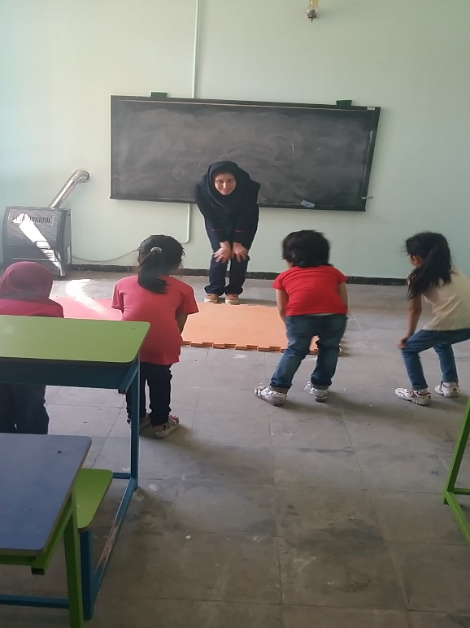
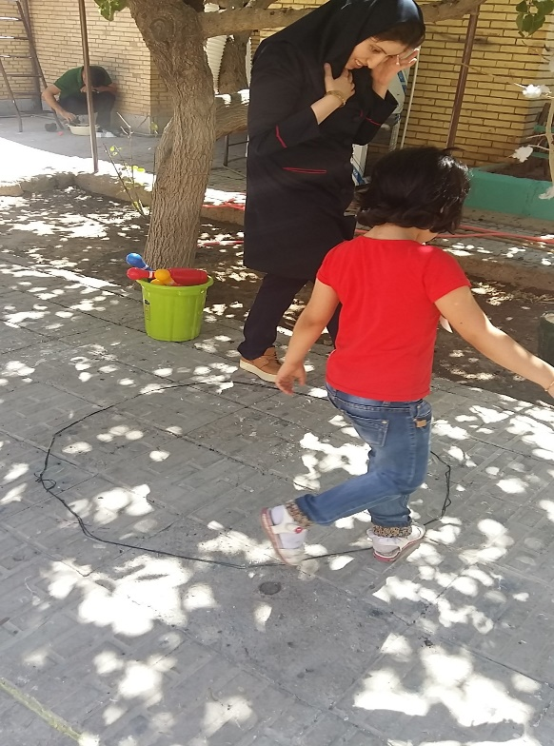

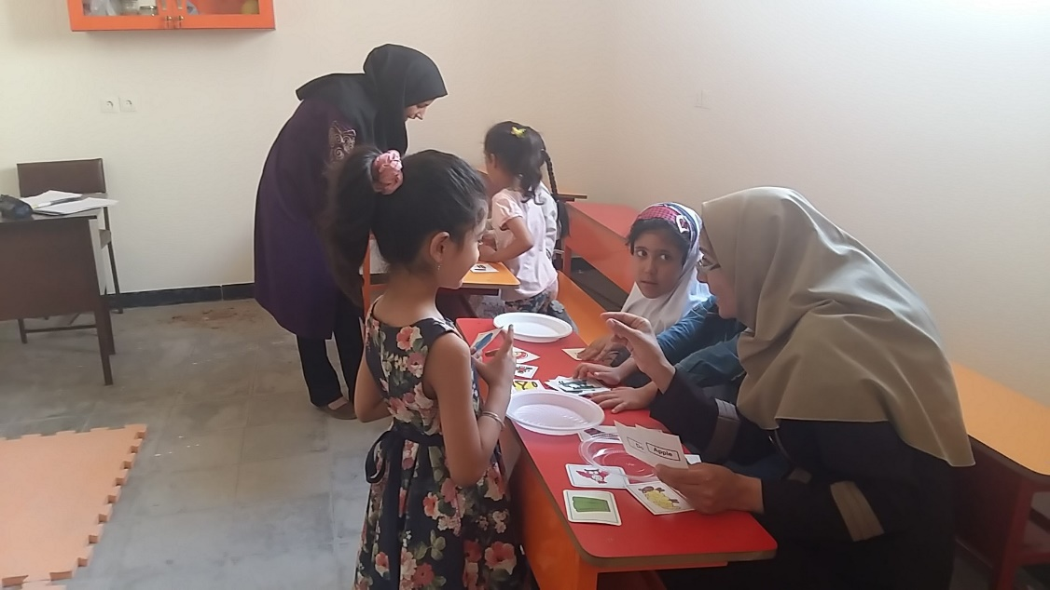

والدین در طول جلسات تغییر گرایش های فرزندانشان را گزارش می دادند و ابراز رضایت می کردند.
جلسه ی پایانی به جمع بندی و نتیجه گیری اختصاص یافت . دوباره والدین دعوت شدند و از آن ها خواسته شد درباره ی برگزاری چنین جلساتی نظرخود را اعلام کنند . سپس پرسشنامه ی شماره ی 2 به آن ها داده شد و میزان رضایت آن ها از طرح آزمایش و پیشرفتی که در فرزند خود دیده بودند ، سنجیده شد. بعد از بررسی های انجام شده بر روی جلسات و چک لیست ها نتایج با حضور والدین به تک تک آن ها اعلام شد و علاوه بر اعلام کتبی به والدین، توضیحاتی شفاهی نیز توسط مربی به والدین درباره ی نقاط قوت و ضعف هر دانش آموز در انجام مهارت ها داده شد.
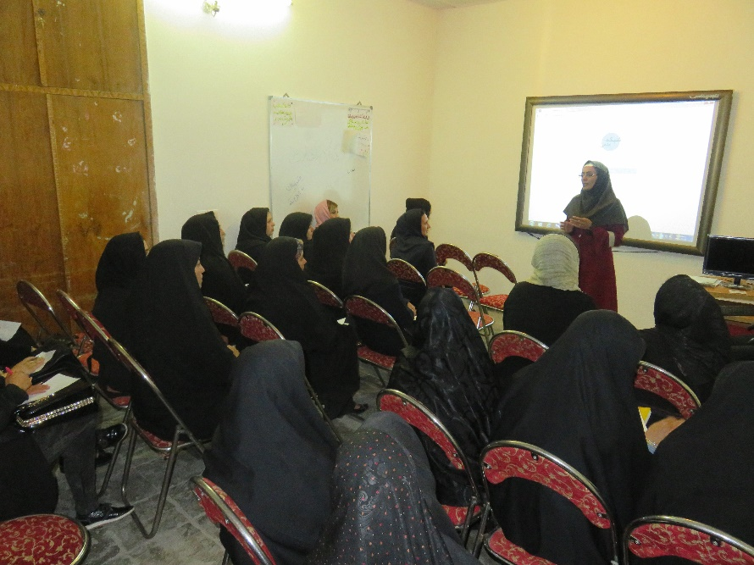

یک نسخه از این فعالیت ها ، نیز برای گذاشتن در پوشه ی کار دانش آموز به معلم کلاس اول داده شد تا علاوه بر مطالعه ی آن و شناخت جامع مهارت های هر دانش آموز، به برنامه ریزی مدون و جامعی برای ارتقاء نقاط قوت و جهت دهی به آن ها و یا برطرف کردن نقاط ضعف هر دانش آموز بپردازد. شایان ذکر است که معلمان پایه ی اول از این طرح بسیار ابراز رضایت کردند. (طبق نظر سنجی به عمل آمده و مشاهدات)
در بین این دانش آموزان سه دانش آموز تکرار پایه وجود داشت که آن ها را بین گروهها تقسیم کردیم تا اعتماد به نفس آن ها کم نشود. اما مربی تمرکز بیشتری بر روی فعالیت های آن ها داشت. هر فعالیت یا بازی که انجام می شد، به فاکتورهایی از جمله (تمرکز، مدت زمان لازم، میزان خستگی و میزان علاقه ی وی به فعالیت مورد نظر) توجه ویژه ای شد.سپس با توجه به کارنامه ی سال گذشته ی آنان تماس با آموزگاران پایه ی اول آنان، صحبت با والدین این کودکان و گرفتن پیشینه ی فرهنگی، تحصیلی، خانوادگی و ژنتیکی سعی در پیدا کردن یک رابطه میان انجام این مهارت ها و میزان پیشرفت وی در سال تحصیلی جدید ، برطرف شدن اشکالات گذشته و مشکلات املایی، ریاضی، نوشتاری ، اجتماعی و ... داشتیم. البته در این بین بسیاری از متغیر ها را باید ثابت نگه می داشتیم. (مثل افزایش سن دانش آموز، تغییر وضعیت زندگی و..).
به والدین دانش آموزانی که براساس فعالیت ها متوجه ی اختلال یادگیری، عدم تمرکز، اختلال بیش فعالی بودند، یک پرسشنامه دیگر داده شد که نظر والدین را درباره ی فرزندشان در محیط آرامتر منزل نیز جویا شویم و آن ها نیز با دقت به پرسشنامه ها پاسخگو بودند .
در پایان بازی، تمرین، مداخله های آموزشی و توانبخشی که طراحی شده بود را با توجه به عملکرد دانش آموزان، به همراه توضیحات لازم به والدین دادیم که در طول تابستان و تا زمان شروع شدن سال تحصیلی جدید، با فرزندان خود انجام دهند.
پایان سال تحصیلی از آموزگاران پایه ی اول و والدین شرکت کننده در طرح ، نظرسنجی به عمل آمد
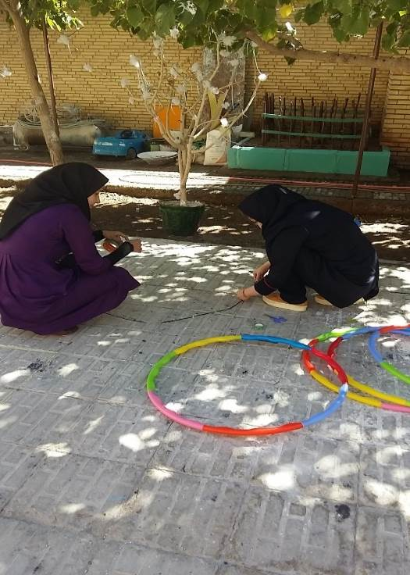
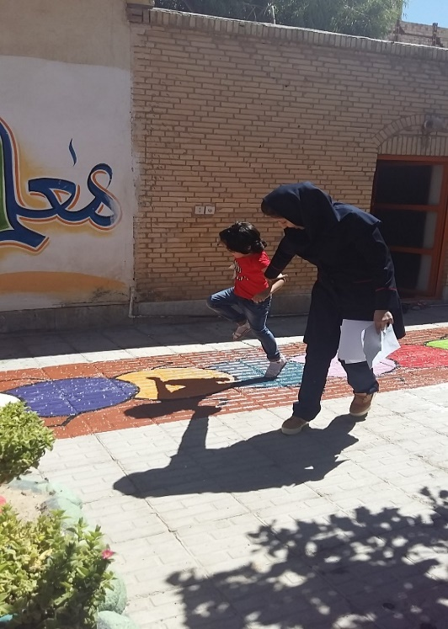

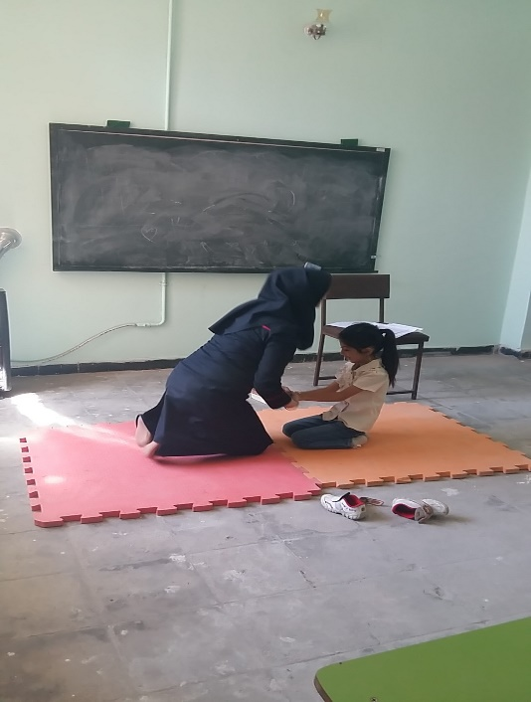

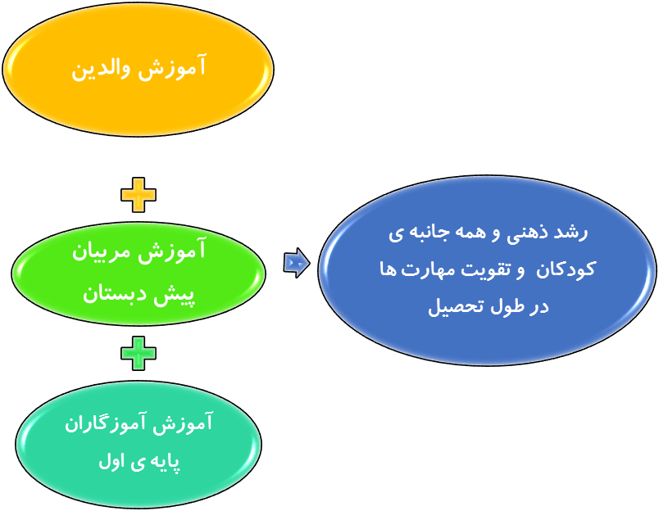

"رابطه ی بین آموزش والدین، مربیان پیش دبستان و آموزگاران پایه ی اول با رشد ذهنی و تقویت مهارت های کودکان"

بعد از اتمام طرح پرسشنامه ی شماره 3 به والدین داده شد و میزان رضایت مندی آن ها پرسیده شد.
همچنین از طریق گروهی در شبکه های اجتماعی در طول تابستان با والدین در ارتباط بودیم.
اثرات مهارتی این طرح را در طول سال تحصیلی و پایان آن، نیز مورد ارزیابی قرار دادیم. آموزگاران پایه ی اول، با توجه به کپی پرسشنامه ها یی که به آن ها داده شده بود و در پوشه ی کار آن ها وجود داشت و با توجه به اختلالاتی که وجود داشت در طول سال با دیدی آگاهانه و برنامه ای مدون به برطرف کردن آن ها می پرداخت.
میزان رضایتمندی والدین و آموزگاران پایه ی اول در اجرای این پژوهش بسیار بالا بود.
شایان ذکر است کتابی تحت عنوان 7 گام تا مدرسه مورد تایید دفتر انتشارات کمک آموزشی وزارت آموزش و پرورش در سال 98 به شماره شابک 4-07-6999-600-978توسط مجری اصلی طرح ، در راستای کاهش اختلالات یادگیری و افزایش مهارت های دانش آموزان تالیف گردیده است

